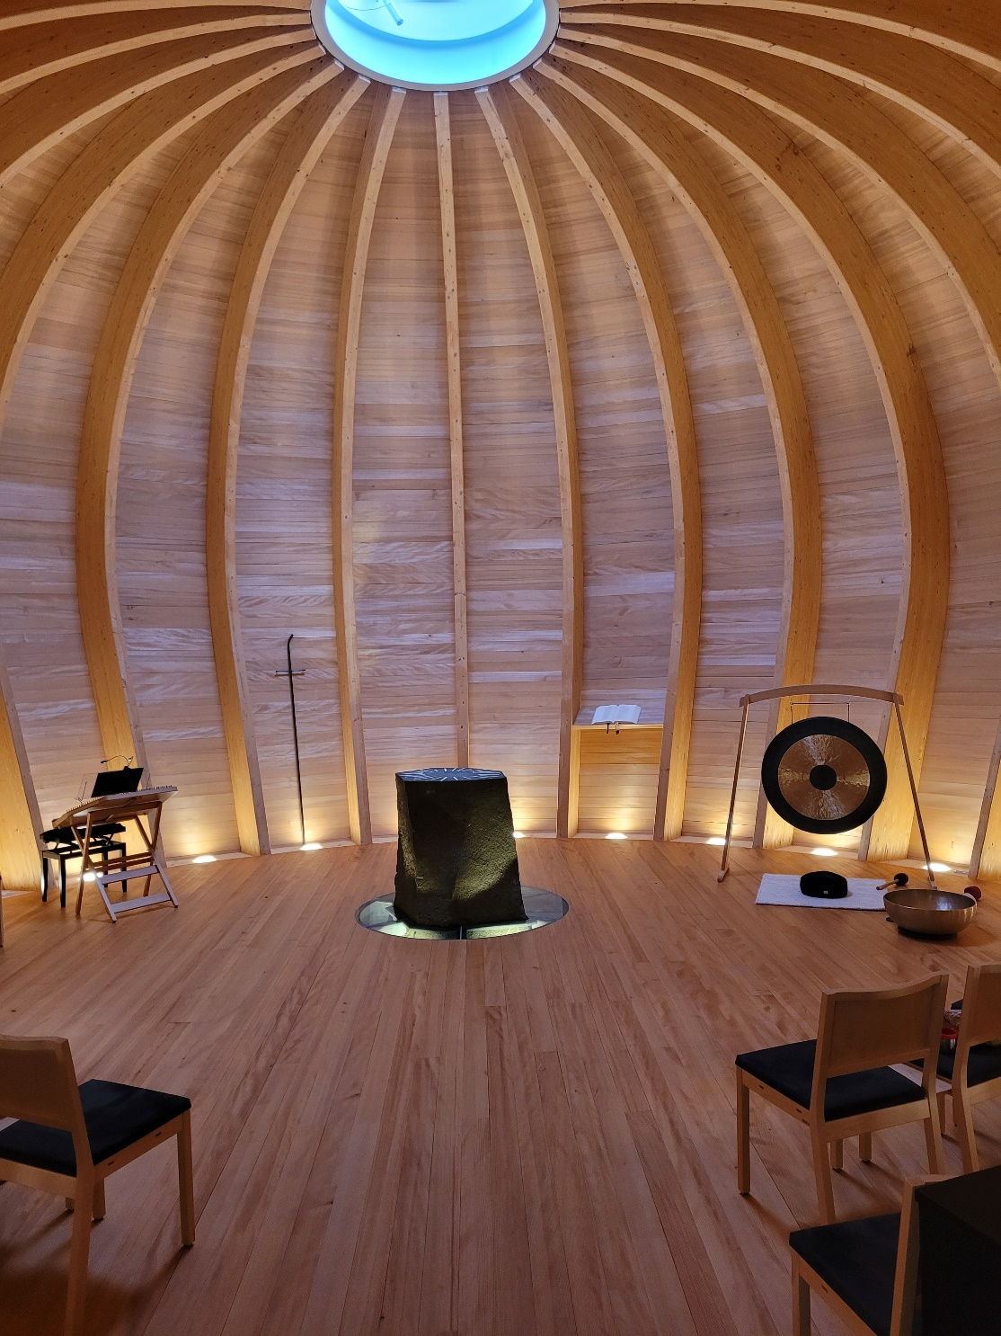
Hagios

30. August 2026
18.00 Uhr

Experimentelles Beten 2.0

Es ist ein Klang …

…der mich durchdringt...

Das mantrische Singen kann wie eine Brücke sein, die unseren Widerstand an die Hand nimmt und ihn wie von selbst in der Stille und im Jetzt ankommen lässt. Es gibt nichts zu tun, nur da sein und singen.
In Stille, mit unserer Stimme, Tönen, Singen und Chanten üben wir, in die Präsenz zu kommen.

Leitung: Eberhard Geisler, Pfr.
Kapelle Langenseifen, Vor der Horst 0
65307 Bad Schwalbach-Langenseifen

